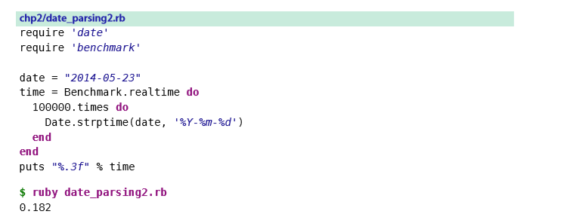

已经快了4.6倍。但是，完全避免日期字符串解析甚至更快：

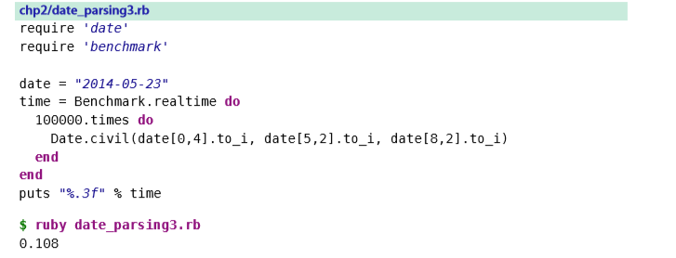

虽然稍显丑陋，但这段代码的速度几乎是原始代码的8倍，比日期strptime版本快了近2倍。

Object#class, Object#is_a?, Object#kind_of?

当用于循环或经常使用的函数（如构造函数或==比较运算符）中时，这些方法会产生相当大的性能开销。

